Bildbearbeitung mit Gimp

Aufgabe 1:
Sieh dir zunächst das Video „weicher_Rahmen.mp4“ an. Mache dir dabei Notizen zur Vorgehensweise.
Anschließend öffnest du die Datei „landschaft.jpg“ und erzeugst einen weichen Rahmen. Gehe dabei wie im Video vor.
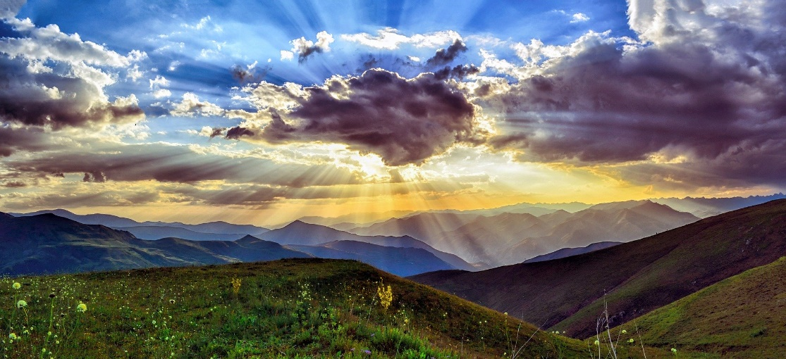

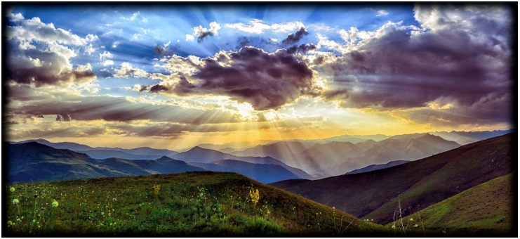
Tipp: Du kannst dir das Video beim zweiten Mal Schritt für Schritt ansehen und zwischendurch pausieren.

